**VISITA A LAGUNITAS**

“CELEBRANDO EL DIA DEL AGUA EN UNA AREA ESTRATÉGICA”

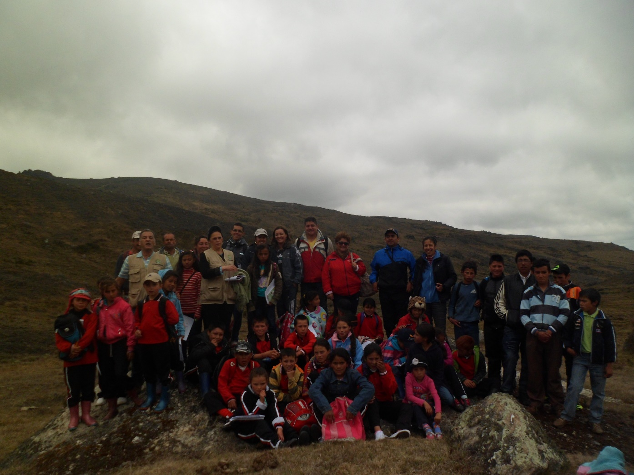

El pasado 27 de marzo, los estudiantes, profesores del Centro Educativo Rural La Caldera del municipio de Mutiscua, representantes de CORPONOR y de la alcaldía municipal, realizaron una visita al área estratégica de Lagunitas, terrenos adquiridos entre los municipios de Mutiscua, Silos y CORPONOR.

La visita de observación, correspondió a la actividad de celebración del día del agua dentro del plan operativo anual del Proyecto Ambiental Escolar de Cultura Ambiental Ciudadana “ Conozco mi tierra, la cuido y la conservo”, enfocado en el reconocimiento sobre los derechos y deberes sobre la utilización de los recursos naturales agua y suelo del municipio de Mutiscua.

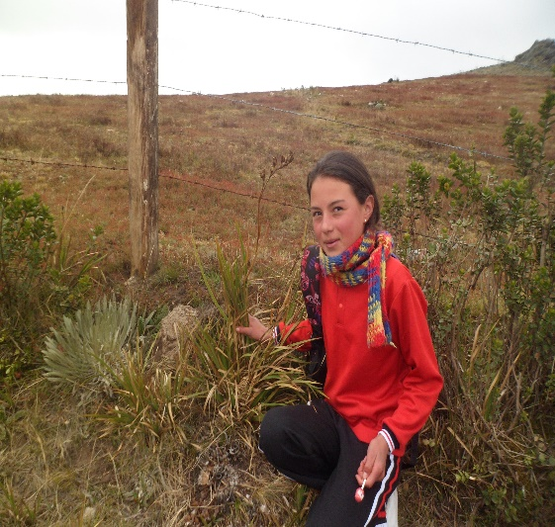 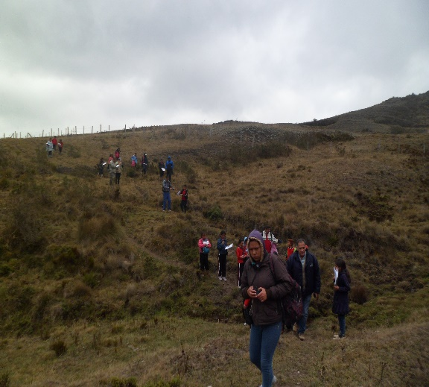

El área estratégica de Lagunitas se encuentra en límites entre los municipios de Mutiscua y Silos, muy cerca del sitio llamado Ranchadero y de la Laguna Verde, aproximadamente a una hora y quince minutos de la ciudad de Pamplona.

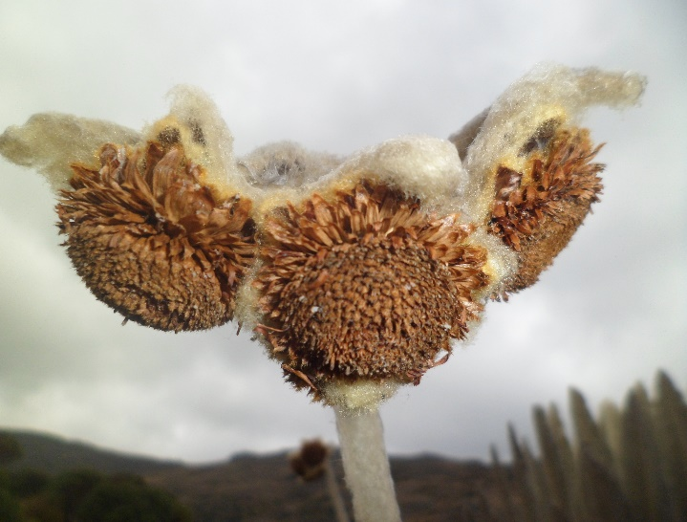 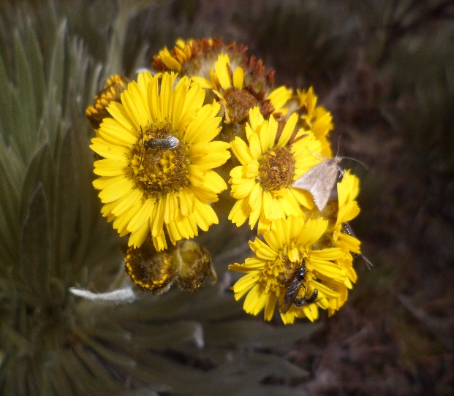

Esta área estratégica, pertenece al Páramo de Santurban, el área antiguamente estaba dedicada al cultivo de papa y al pastoreo, fue rescatada gracias a la inversión por parte de los gobiernos locales y CORPONOR como parte de los planes de adquisición de terrenos estratégicos para la producción de agua. Hoy en día, se observa el crecimiento de muchos frailejones y la presencia de humedales. En este sitio, nace la quebrada “Las Almas” que metros más abajo se une a la quebrada “La Plata” formando el río La Plata que después tomará el nombre de río “Zulia”.

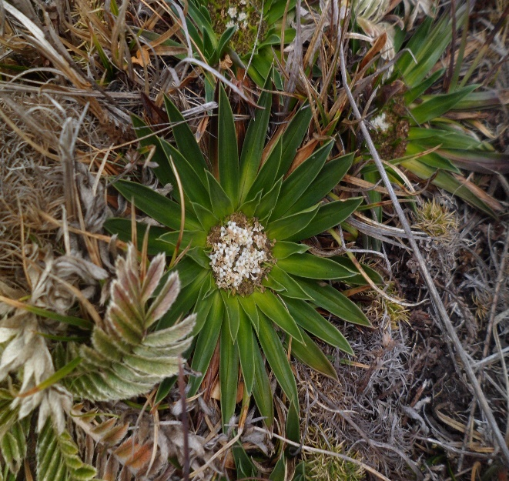 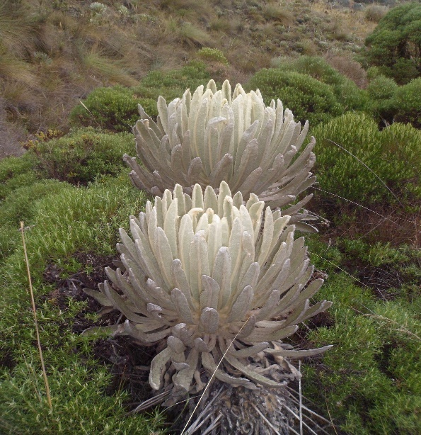

La salida de observación permite a los estudiantes valorar las acciones por parte de los municipios y las entidades ambientales departamentales que permiten rescatar y preservar estas zonas para el beneficio de todos los nortesantandereanos. Cuando observamos la gran cantidad de nacimientos en las más de cien hectáreas de Lagunitas, el ingeniero Adolfo Ochoa, les recordaba a los niños, niñas y jóvenes del centro educativo que desde el Páramo de Santurban nacen ríos que más tarden van hacia el río Magdalena, el río Catatumbo y el río Arauca. Lo que permite reflexionar sobre los miles de habitantes que dependen de la conservación del Páramo de Santurban para el suministro de agua.

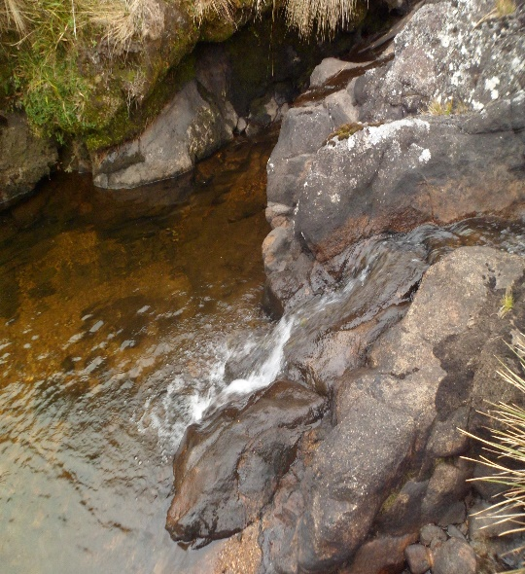 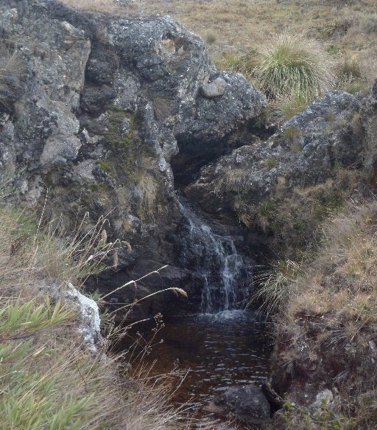

Una de las ideas para plantear la salida fue la necesidad de que los estudiantes conozcan, aprecien y valoren los recursos naturales que tiene la tierra mutiscuana, y que ellos como futuros agricultores, comerciantes y líderes del municipio cambien los comportamientos destructivos contra el medio ambiente y sean personas más conscientes de cuidar y buscar la manera de desarrollar sus trabajos sin deteriorar los recursos naturales.

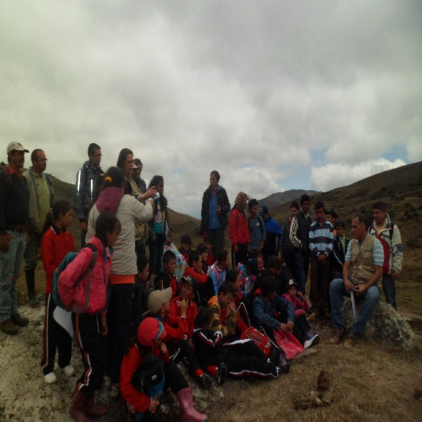 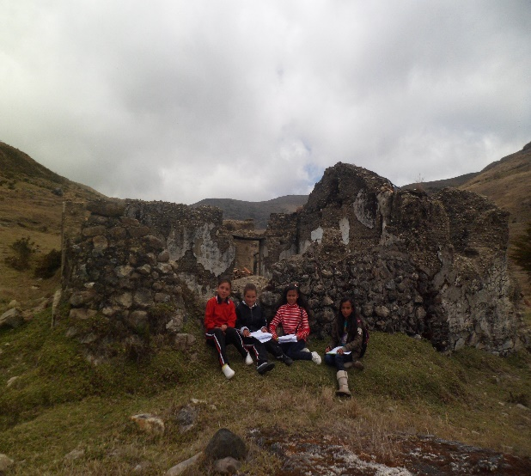

Los niños, niñas y jóvenes del Centro Educativo Rural La Caldera, los integrantes del Comité Ambiental municipal de Mutiscua y CORPONOR están comprometidos con la defensa del Páramo de Santurban.

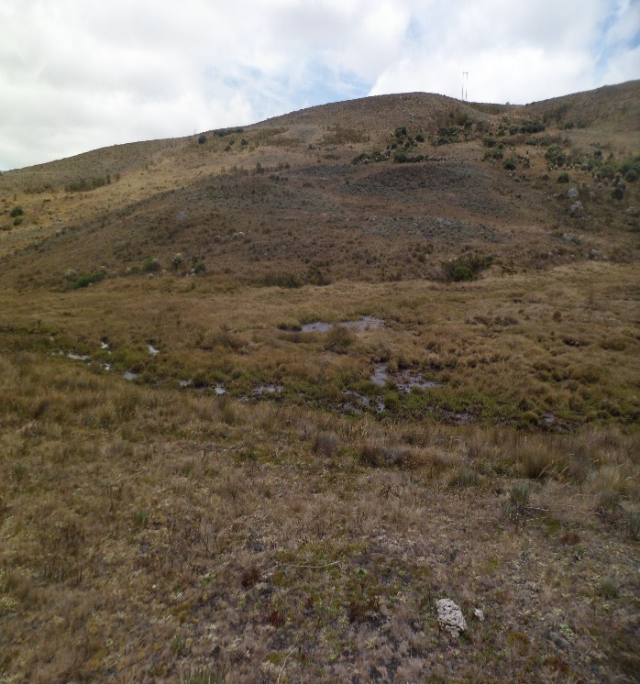 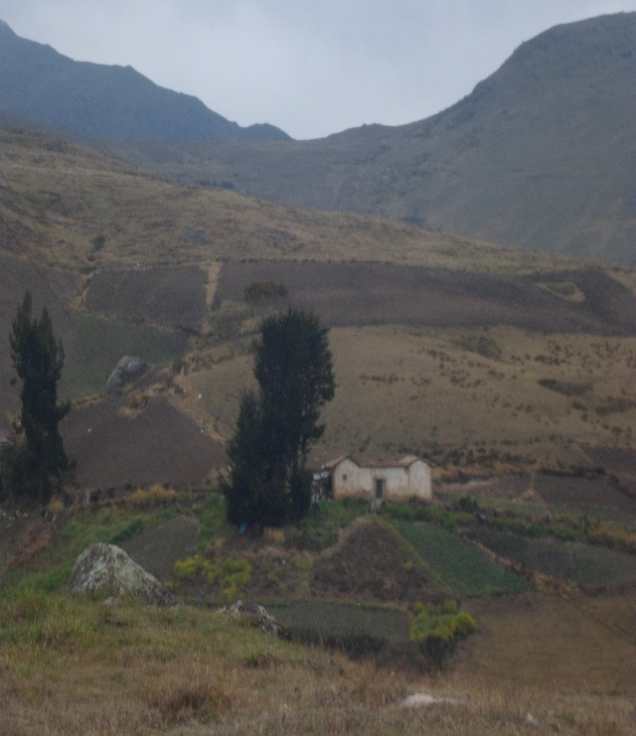

En la salida participaron 33 estudiantes, de los grados de cuarto a noveno, de las seis sedes que conforman el Centro Educativo Rural La Caldera, que atiende a la población rural de las veredas: La Caldera, San José de la Montaña, El Aventino, Concepción, La Laguna y La Paradita.

CENTRO EDUCATIVO RURAL LA CALDERA: RESPONSABILIDAD, TOLERANCIA E IDENTIDAD